聖誕老公公12月住拇山
今年拇山（學生宿舍「拇山學苑」）的耶誕月很不一樣，所有的聖誕裝飾都是由宿舍學生會一手包辦，聖誕樹上掛滿住宿同學寫的祈福卡，有祝福、有對自我的期許，更多的是充滿感謝的心意，因為這些美好的分享與最真摯的心意，讓聖誕樹閃耀著與眾不同的光芒。
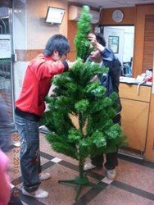
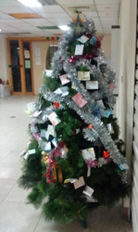
在耶誕月中有一天為冬至，宿舍的叔叔、阿姨也特別準備了熱呼呼的湯圓，每位住宿生帶著自己的餐具，在楓香廳滿足的品嚐。吃完湯圓也要動一動，宿舍學生會設計了尋寶活動。當天一早，就有人開始尋找聖誕老公公藏在宿舍各個角落的禮物，此起彼落的歡呼聲伴隨著尋獲禮物的驚喜，聖誕老公公還要利用空檔隨時在各角落補充禮物，讓晚起的孩子也不會落空，整個耶誕月的活動就在交換禮物的「聖誕趴踢」中劃下完美的句點。【圖：吃完冬至湯圓後，耶誕慶祝活動開跑！】
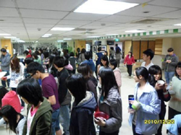
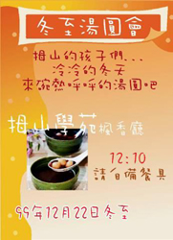
聖誕老公公12月25日在拇山櫃檯check out時，要阿姨轉告所有的住宿生，「因為你們的分享與參與，讓這個歡樂的節慶更有意義與值得回憶！明年我還會來，房間幫我留著喔！」（文/學生事務處生活輔導組）【圖：冬至湯圓會為拇山的耶誕節暖場】

